PL - VL - 4.**B Život v stredovekom meste**

Stredovek trval od ________ do ______ storočia.

V stredovekých mestách vznikla nová vrstva obyvateľov – ____________________ .

Mesto spravoval ________ a ________________.

V stredoveku žil ________, ktorý vládol celej krajine.

Pre neho veľa znamenali __________, ktorým prideľoval pôdu.

O pôdu sa im starali _____________ a obrábali ju _______________.

Strednú vrstvu obyvateľov tvorili ____________, ktorí zakladali _________.

Cech tvoril ____________, ktorý bol v cechu

najvyšším členom , pod ním bol _____________, ktorý po 3 – 4 rokoch v učení išiel na vandrovku a najnižším členom cechu bol ______________.

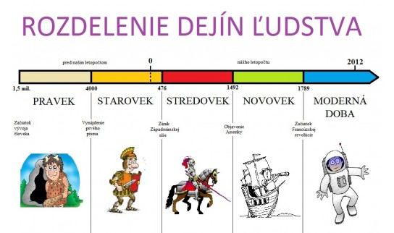 Cech mal vlastnú _________ a cechový _______.

**Pomôcka: (**

trval od **5. storočia** do **15. Storočia, mešťania**, **richtár** a **mestská rada, kráľ, feudáli, zemani, poddaní, remeselníci, cechy, majster, tovariš, učeň, zástavu, znak )**

**,**